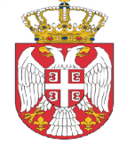
Р е п у б л и к а С р б и ј а
ОПШТИНА ДИМИТРОВГРАД
Општинска управа Димитровград
Балканска бр.2
Димитровград

ОБАВЕШТЕЊЕ ЗА МЕДИЈЕ

Мештани села Сенокос позивају све добровољце да се придруже радној акцији која ће бити одржана 31.05.2026. године, са почетком у 09.00 часова, у селу Сенокос.
Радна акција обухвата чишћење и кошење простора око школе, цркве и гробља.
За све додатне информације можете се обратити на број телефона: 0642312855
010 376 008
Велин Иванов

